_____國中____學年度_____學期  ____年___班 座號_____ 姓名：_____ | 自然與生活科技第____次段考  教師姓名：_______
  得分：
一、單選題：
- 下列有關永久磁鐵的敘述，何者正確？ (A)非常容易磁化 (B)可能是鋼製成的 (C)非常容易失去磁性 (D)可用敲擊的方法製成
- 下列何種物體靠近磁鐵不會被磁化？ (A)銅幣 (B)磁卡 (C)錄影帶 (D)錄音帶
- 小明取兩塊U形磁鐵，放置如附圖，當兩磁鐵產生吸引力時，左邊的磁鐵向右移動，請問這兩塊磁鐵所受的吸引力大小為何？ (A)左邊較大 (B)右邊較大 (C)相等 (D)以上皆是
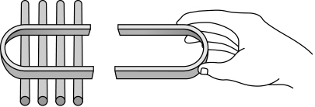
- 在附圖中，有關磁極的敘述，何項是正確？ (A)甲、Q是N極 (B)甲是N極，Q是S極 (C)甲、Q是S極 (D) P、Q是S極
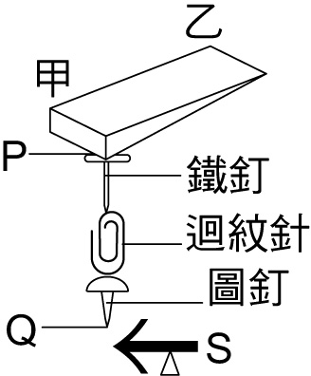
- 有關磁鐵的敘述，下列何者正確？ (A)能吸引金屬材質的物體 (B)有些磁鐵僅有N極，沒有S極 (C)只能吸引鐵粉 (D)磁極的磁性最強
- 附圖為一直線上之兩磁棒所繪製成的磁力線之形狀，下列有關磁極的磁性，何者正確？ (A) A為S極 (B) B為S極 (C) C為N極 (D) D為S極
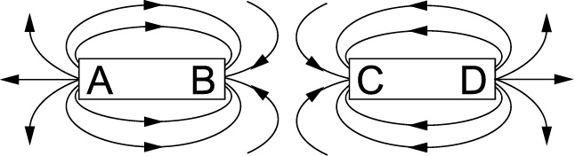
- 附圖為棒狀磁鐵周圍的磁力線，哪一點的磁場最強？ (A) A (B) B (C) C (D) D
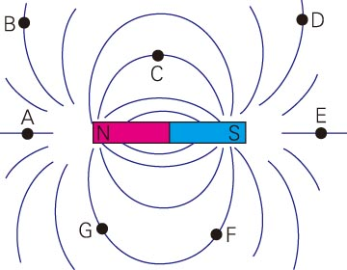
- 磁力線在磁鐵內部，其方向為何？ (A)由S極到S極 (B)由N極到S極 (C)由S極到N極 (D)由N極到N極
- 金茂用條形磁鐵去吸引鐵釘如附圖所示，試問乙鐵釘的尖端會感應為哪種磁極？ (A) N極 (B) S極 (C)不具磁性 (D)無法判斷
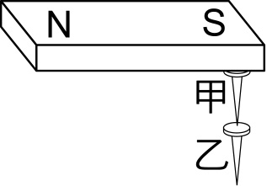
- 附圖是一棒狀磁鐵折成兩段的情形，下列相關敘述何者錯誤？ (A)一磁鐵折斷後，兩段的磁力都消失了 (B)一磁鐵折斷後，變成兩個小磁鐵 (C)甲端帶S極磁性，乙端帶N極磁性 (D)一磁鐵被折斷後，磁力就會減弱
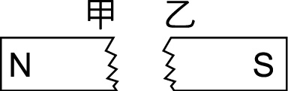
- 下列有關馬達運轉的敘述，何者錯誤？ (A)馬達是利用電磁感應的原理來運轉 (B)馬達中的電磁鐵與外圍場磁鐵的極性相反而互相排斥 (C)為了讓直流電動機的線圈不斷轉動，線圈每轉180°時，線圈內的電流須改變方向一次 (D)電刷是固定裝置，不隨電樞轉動
- 若要使電磁鐵產生的磁場更強，則以下哪一種方法是無效的？ (A)增加螺線管的電流 (B)將螺線管繞得更緊密 (C)增加軟鐵棒的數目 (D)將軟鐵棒改用導電性更好的銅棒或銀棒
- 欲增加電磁鐵的磁力，下列何者無效？ (A)增大電流 (B)增加線圈數目 (C)增大鐵芯直徑 (D)用銅棒代替鐵棒
- 線圈中央插入一軟鐵棒，電流方向如附圖所示，則產生磁場方向為何？ (A) A端是N極 (B) A端是S極 (C) A、B兩端均為N極 (D) A、B兩端均為S極
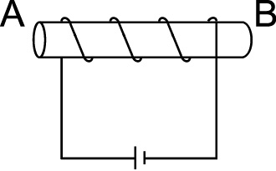
- 下列物體中，有幾個物體能使其附近的小磁針不再指向南北方向？(甲)磁鐵棒；(乙)銅棒；(丙)通有電流的導線；(丁)毛皮摩擦過的塑膠棒。 (A) 1個 (B) 2個 (C) 3個 (D) 4個
- 以等長的相同導線繞在相同的鐵棒上，製成四個電磁鐵如下列各圖，使用時何者的磁力最強？
(A) 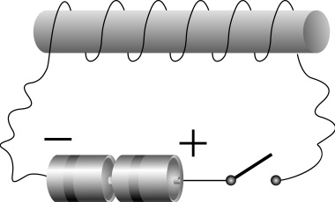 (B) 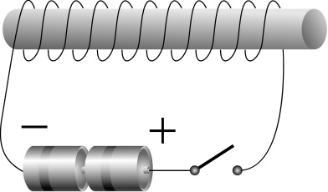 (C) 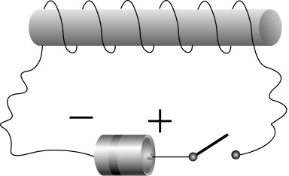 (D) 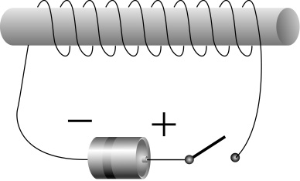
- 在一螺線形線圈中放入軟鐵棒，按下開關S接通電流後，吸引繫在繩上自由垂下的小鐵球，使它偏離θ角，如附圖所示。下列何者無法使θ角變大？ (A)讓通電的線圈及軟鐵棒的位置更接近小鐵球 (B)將現有的兩個電池正負極同時反向連接 (C)再多加兩個同向串聯的相同電池 (D)將線圈繞得更緊密、更多圈
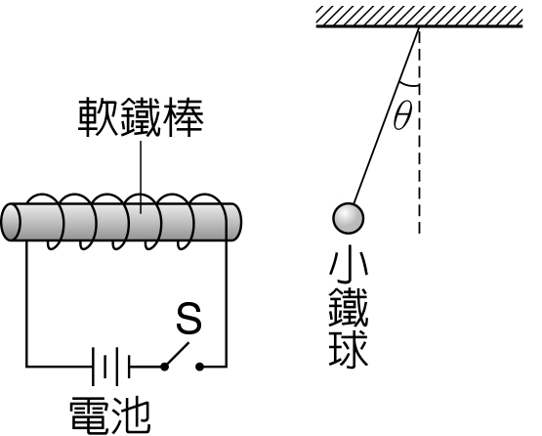
- 如附圖，將一磁針擺在一南北向的導線上方，通以由南向北的電流之後，請問磁針N極會向何方偏轉？ (A)向東偏轉 (B)向西偏轉 (C)不會偏轉 (D)磁針會左右搖晃
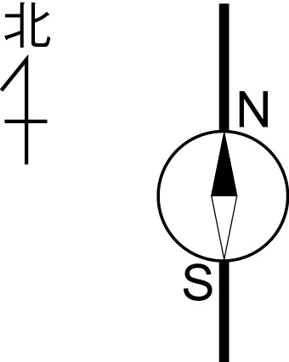
- 如附圖，電燈線下有靜止的磁針，當把插頭插入插座時磁針的轉向是何方？ (A) a (B) b (C)不動 (D)無法判定
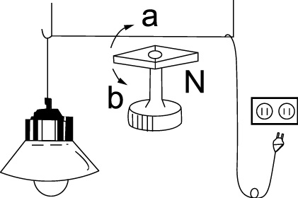
- 如附圖所示，電磁鐵通電後，下列哪個磁針的偏轉方向正確？（不計地球磁場，磁針塗黑處為N極） (A)甲 (B)乙 (C)丙 (D)丁
(A) 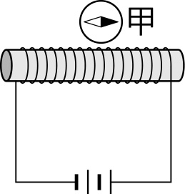 (B) 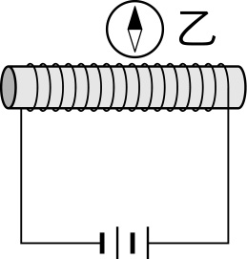 (C) 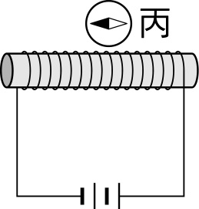 (D) 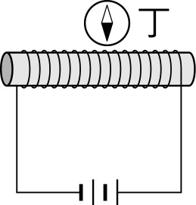
- 將一支磁針先後水平放置於距離一條鉛直長導線南方10公分的A處，與南方20公分的B處，如附圖所示，導線通以穩定電流後，以地磁南北方向為基準，則有關磁針在A、B兩處的偏轉狀態之比較，下列敘述何者正確？ (A)在A處，磁針偏轉較大 (B)在B處，磁針偏轉較大 (C)在A、B兩處，磁針均不偏轉 (D)在A、B兩處，磁針偏轉角度相同
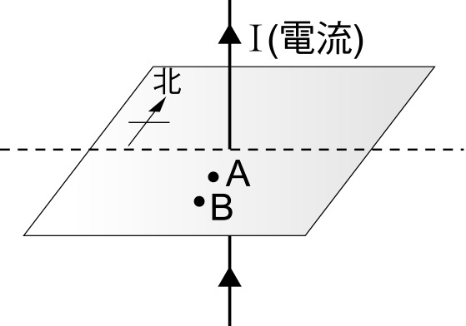
- 電話、電鍋、電磁起重機、電扇、電熨斗、電燈泡，上述電器中應用到電流磁效應者共有幾項？ (A) 2 (B) 3 (C) 4 (D) 5
- 關於通有電流的長直導線，其產生的磁場，下列敘述何者錯誤？ (A)可以利用磁針測量磁場的方向 (B)若在周圍放鐵粉可看出磁場的形狀，但無法知道磁場的方向 (C)交流電或直流電都可產生磁場，使磁針偏轉 (D)所產生的磁力線都是封閉曲線
- 如附圖所示，載流導線之電流方向由左至右，一電子束在導線上方沿電流方向入射，則電子束會偏向何方？ (A)上 (B)下 (C)左 (D)不偏向
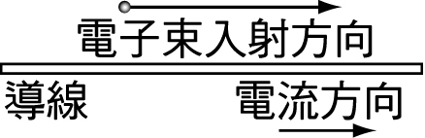
- 如附圖裝置，甲、乙為上下直立放置的銅線，丙為東西向的銅線，丙銅線兩端的環與甲乙銅線互相接觸，若要使丙銅線受磁力而向上升高，必須通以何方向的磁場？ (A)由南向北 (B)由北向南 (C)由下向上 (D)由上向下
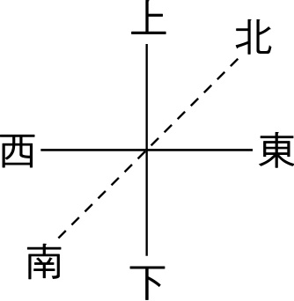 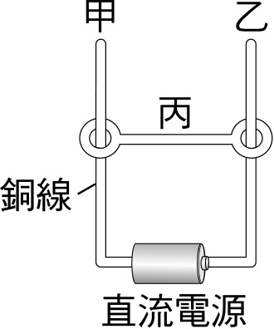
- 電流具磁效應，放進一磁場將受交互作用力，試問將下列裝置放入一磁場，哪一項不受作用力？ (A)通電流的導線 (B)通電流的漆包線圈 (C)不通電流的鐵釘 (D)不通電流的銅線
- 下列有關電磁感應的敘述，何者正確？ (A)必須磁場發生變化，才會產生電流 (B)只要有磁場存在，就會產生電流 (C)要有電流的變動，才會產生磁場 (D)有穩定的電壓，才會產生磁場
- 交流變壓器利用的原理是： (A)電磁感應 (B)電流的磁效應 (C)電流的熱效應 (D)電流的化學效應
- 附圖為一檢流計，當電流由正端子流入時，檢流計的指針將如何偏轉？ (A)向右偏轉 (B)向左偏轉 (C)左右搖晃 (D)不會偏轉
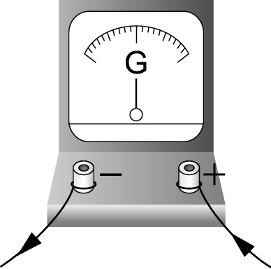
- 將四條漆包線，繞成同等長度的螺線形線圈甲、乙、丙、丁，通以電流，其大小與其他條件如附表所示，請問何者產生的磁場最強？ (A)甲 (B)乙 (C)丙 (D)丁
- 感應電流的方向，應以下列何者判斷？ (A)安培定律 (B)安培右手定則 (C)右手開掌定則 (D)冷次定律
- 一組漆包線圈兩端引線接點刮除絕緣漆後，連接檢流計G，如右圖所示。下列有關檢流計G中所顯示電流的情形，何者正確？
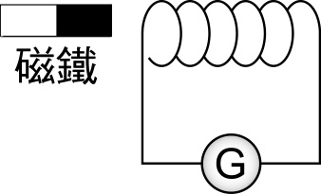
- 下列何種情況下，能使線圈中產生感應電流？ (A)線圈中的磁場發生變化 (B)線圈中的電場發生變化 (C)使線圈作加速度運動 (D)使線圈作等速率圓周運動
- 下列附圖中，若v代表線圈及磁鐵的移動速度，箭頭代表移動方向，則甲、乙、丙、丁中線圈的感應電流大小順序為何？ (A)丁＞丙＞乙＞甲 (B)丁＞丙＞甲＞乙 (C)丁＞丙＞甲＝乙 (D)丁＝甲＞丙＞乙
(甲) 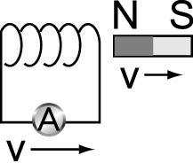 (乙) 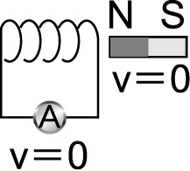 (丙) 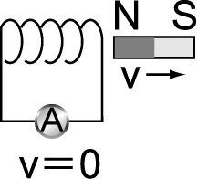 (丁) 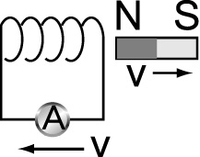
- 如附圖為一接有檢流計的螺線形線圈，在附近放置一根磁棒，觀察檢流計指針偏轉，則下列何者正確？ (A)檢流計指針偏轉表示線圈產生感應電流 (B)只有磁棒N極進出線圈時，檢流計指針才會偏轉 (C)磁棒進出線圈的速率愈快，檢流計指針偏轉角度愈小 (D)若磁棒靜止不動，改以線圈靠近磁棒時，則檢流計指針不會偏轉
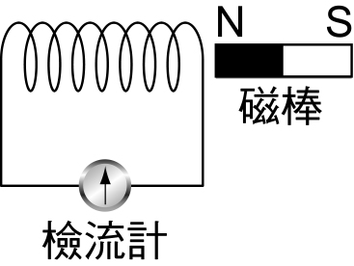
- 如附圖將磁鐵的N極懸掛在線圈的上方，並使磁鐵左右擺動，請問線圈上的檢流計會如何偏轉？ (A)向右偏轉 (B)向左偏轉 (C)左右擺動 (D)不會偏轉
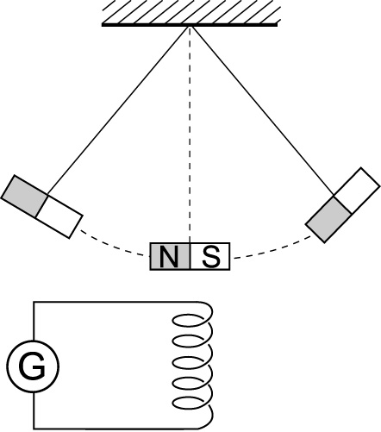
- 使用如附圖所示之裝置。下列有關電流與磁場關係之敘述，何者正確？（圖中G為檢流計） (A)開關S接通後，線圈甲在c點造成的磁場方向向右 (B)開關S接通一段時間後，檢流計的指針向左偏轉 (C)當開關Ｓ切斷的瞬間，檢流計的指針沒有偏轉 (D)開關S切斷後，線圈甲在d點造成的磁場方向向右
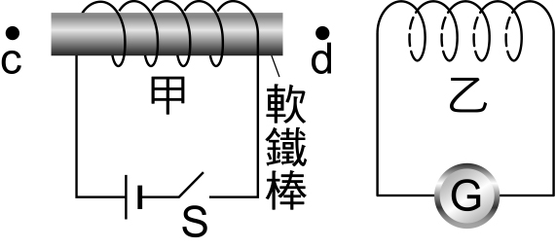
- 兩組線圈繞在同一根軟鐵棒上（如附圖）。當甲電路中的開關S關上形成通路時，乙電路中有何現象發生？ (A)有瞬間電流從X流向Y (B)有瞬間電流從Y流向X (C)有持續電流從X流向Y (D)有持續電流從Y流向X
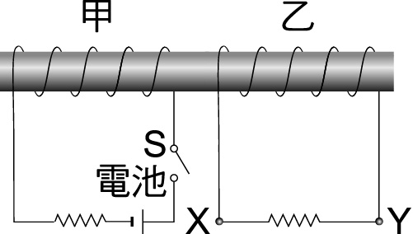
- 錄音機的錄音和放音原理如附圖(甲)、圖(乙)所示。錄音和放音磁頭，都是一個開有微小斷口的U形電磁鐵。當錄音時，微音器把聲音的振動轉換為音頻電流，這電流經錄音放大器放大，輸送到錄音磁頭，錄音磁頭就產生相應變化的磁力線。這些變化的磁力線在鐵石斷口處漏出來，把經過的磁帶磁化。已錄音的磁帶，相當於無數相連的極短的磁鐵。當放音時，磁帶經過放音磁頭的斷口處，磁帶上的磁力線就從斷口進入鐵心，通過磁頭的線圈。由於磁力線的疏密和方向是變化的，故磁頭的線圈就感應出電流。這電流經放音放大器放大後，就推動揚聲器發聲。下列關於錄音和放音原理的操作敘述，何者正確？ (A)錄音是利用電磁感應的原理，放音是利用電流磁效應的原理 (B)錄音是利用電流磁效應的原理，放音是利用電磁感應的原理 (C)錄音與放音均利用電磁感應的原理 (D)錄音與放音均利用電流磁效應的原理
(甲) 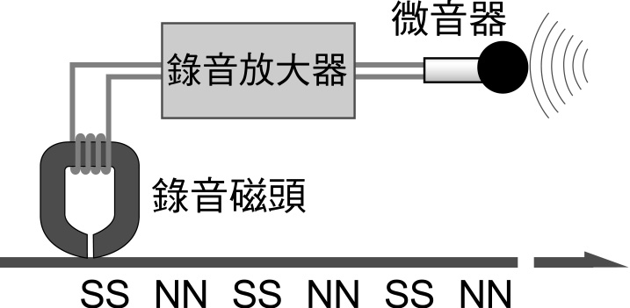 (乙) 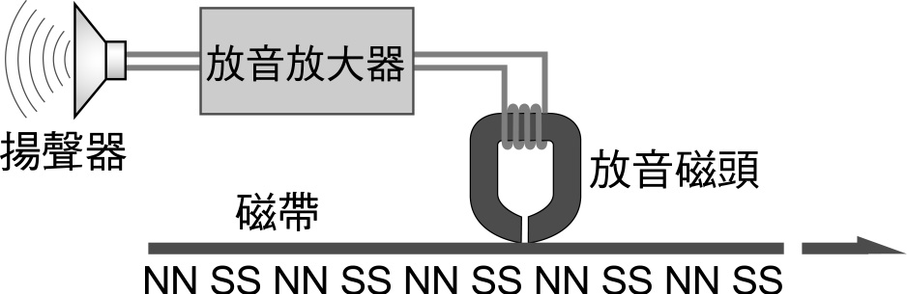
二、非選題：
- 小明用紙製作了一隻小蝴蝶，以一根大頭針穿在蝴蝶中間，用一條細線，一端繫在大頭針，另一端繫在迴紋針上，再以膠帶將迴紋針固定在桌上，並將條形磁鐵固定在鐵架上，稍微調整蝴蝶與磁鐵之間的距離，便可使蝴蝶騰空，如附圖所示：
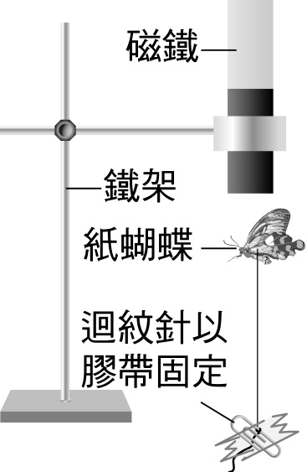
(1)蝴蝶所受的外力中，何者不是超距力？ (A)重力 (B)拉力 (C)磁力？答： 。
(2)若以W代表重力，B代表磁力，T代表拉力，則蝴蝶所受的外力示意圖，何者正確？答： 。
(A)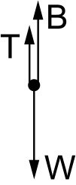 (B)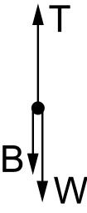 (C)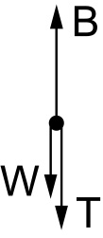 (D)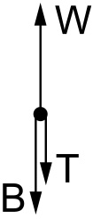
- 有關磁鐵與軟磁鐵的判斷，試回答下列問題：
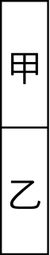 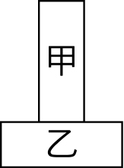
圖(一) 圖(二)
(1)老師給學生長短形狀相同，而沒有任何標記的甲乙兩金屬棒，該學生發現甲乙兩棒僅能互相吸引，但不能互相排斥，由此實驗可知 (A)甲乙兩金屬棒皆為磁鐵 (B)皆為軟鐵棒 (C)有一條是磁鐵，一條是軟鐵棒。答：_______。
(2)（承上題）學生將兩棒做成如附圖(一)的形狀時可互相吸住而不脫落，但如附圖(二)形狀時則不能相吸而脫落，由此實驗可知： (A)甲為軟鐵棒，乙為磁棒 (B)乙為軟鐵棒，甲為磁棒 (C)甲乙皆為磁鐵。答：_______。
- 磁針可以在地球上指出南、北方向，是因為地球存在一個磁場，稱為 。
- 如附圖所示，長直導線XY垂直穿過紙面，試回答下列問題：
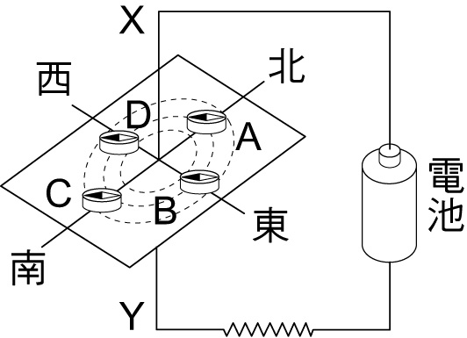
(1)如果C位置的磁針，與長直導線XY之間的距離變短了，那麼，磁針的N極會往什麼方向偏轉？ (A)順時鐘方向 (B)逆時鐘方向 (C)先順時鐘方向再逆時鐘方向 (D)不偏轉。答：_______。
(2)A位置磁針的N極會往什麼方向偏轉？（請考慮地球磁場的影響） (A)東方 (B)西方 (C)東北方 (D)西北方。答：_______。
- 發電機和馬達應了電流和磁場兩者交互影響而達到運轉的目的，關於兩者的比較，試回答下列問題：
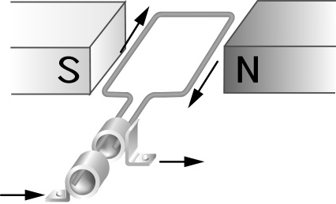 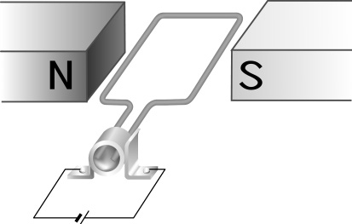
(甲) (乙)
(1)上圖甲、乙依序為： (A)直流馬達、直流發電機 (B)交流發電機、直流馬達 (C)交流馬達、直流發電機 (D)交流馬達、交流發電機。答：_______。
(2)上圖甲、乙運轉時所應用的原理分別為何？ (A)靜電感應、電流磁效應 (B)電磁感應、電流磁效應 (C)電流磁效應、靜電感應 (D)電流磁效應、電磁感應。答：_______。
(3)馬達的線圈在通電後會保持一定的方向轉動，主要是因為下何種原因造成？ (A)磁場方向改變 (B)磁場大小改變 (C)通入線圈的電流方向改變 (D)通入線圈的電流大小改變。答：_______。
(4)馬達設計中，當線圈轉動了一定角度後，集電環和電刷並沒有接觸，那麼線圈為什麼會繼續轉動呢？ (A)受至磁場方向影響 (B)線圈還有殘留的電流 (C)受到運動慣性影響 (D)受到重力影響。答：_______。
(5)關於發電機、馬達能量的轉換，下敘述何者正確？ (A)發電機：電能→力學能；馬達：力學能→電能 (B)發電機：熱能→電能；馬達：電能→熱能 (C)發電機：力學能→電能；馬達：電能→力學能 (D)發電機：熱能→力學能；馬達：力學能→熱能。答：_______。

一、單選題：
- 答案：B
- 答案：A
- 答案：C
- 答案：C
- 答案：D
- 答案：B
- 答案：A
- 答案：C
- 答案：B
- 答案：A
- 答案：A
- 答案：D
- 答案：D
- 答案：B
- 答案：B
答案：
- 答案：B
- 答案：A
- 答案：C
- 答案：A
- 答案：A
- 答案：B
- 答案：C
- 答案：A
- 答案：B
- 答案：D
- 答案：A
- 答案：A
- 答案：A
- 答案：B
- 答案：D
- 答案：A
- 答案：A
- 答案：C
- 答案：A
- 答案：C
- 答案：A
- 答案：B
- 答案：B
二、非選題：
- 答案：(1) B；(2) C
- 答案：(1) C；(2) A
- 答案：地磁
- 答案：(1)A；(2)C
- 答案：(1)B；(2)B；(3)C；(4)C；(5)C

